Propuesta Hoja de Ruta FNA, Período 2023

This manuscript ([permalink](https://hwong23.github.io/e-service/v/1f8563969102911e792aff6a0c6f5a002099d454/)) was automatically generated from [hwong23/e-service@1f85639](https://github.com/hwong23/e-service/tree/1f8563969102911e792aff6a0c6f5a002099d454) on March 28, 2023.

## Authors

* **Harry Wong, ing.** · GitHub icon [e_hwong](https://github.com/e_hwong) Arquitecto SOA, Stefanini
* **Eddie Hernandez, ing.** · GitHub icon [e_ehernandez](https://github.com/e_ehernandez) Datos, Stefanini
* **Federico Suárez, ing.** · GitHub icon [e_fsuarez](https://github.com/e_fsuarez) Infraestructura, Stefanini
* **Darío Correal, ing.** · GitHub icon [e_dcorreal](https://github.com/e_dcorreal) Arquitecto TI, Stefanini

✉ — Correspondence possible via [GitHub Issues](https://github.com/hwong23/e-service/issues)

## Resumen y control de cambios

| Tema | Portafolio de iniciativas y brechas: **Hoja de ruta de los proyectos de cambio** |
| --- | --- |
| Palabras clave | SOA, Análisis de brecha, GAP, Comparativa |
| Autor |  |
| Fuente |  |
| Version | 1f85639 del 28 Mar 2023 |
| Vínculos | [N003a Vista Segmento SOA FNA](N03a%a20Vsta%20aSegenta%20SOA%20FNA.md) |

## Hoja de Ruta E-Service FNA (Arquitectura E-Service)

Los proyectos de la hoja de ruta resultado de la ejecución de la consultoría “Arquitectura E-Service”, dentro del proyecto PETI, son los siguientes:

1. Gobierno SOA
2. Oficina de arquitectura
3. Arquitectura de referencia 2.0
4. Portafolio API
5. Microservicios
6. Plataforma híbrida de integración
7. Service mesh
8. Hub de integración digital
9. Gobierno de datos
10. Gestión de datos maestros
11. Arquitectura de datos (data mesh)
12. Devops
13. Infraestructura escalable nube
14. Infraestructura autoservicio de datos

La secuencia, la dependencia y los plazos estimados de los proyectos de la hoja de ruta E-Service FNA es la indicada en la siguiente imagen.

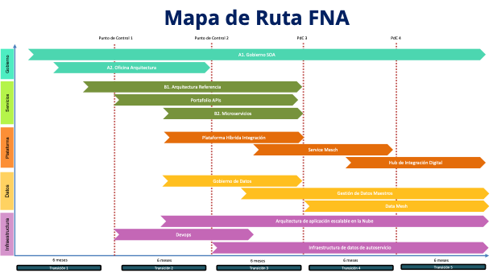

Imagen 1. Proyectos de cierre de brecha FNA. Prioridades, dependencias, secuencia, puntos de control de la evolución de la arquitectura de referencia SOA 2.0 del Fondo.

*Fuente: Consultoría Arquitectura E-Service.*

## Justificación

La ejecución de la hoja de ruta E-Service (diagnóstico SOA) plantea la implementación de los proyectos de cierre de brechas que impacten a los problemas diagnosticados en dicho proyecto. Estos son: a la flexibilidad de negocio, al fortalecimiento de construcción y diseño de servicios, y a la independencia de proveedor, en el ámbito de las vicepresidencias de Crédito y de Operación, en el período de ejecución 2023.

Como resultado del inicio de la ejecución de la hoja de ruta el Fondo Nacional del Ahorro (FNA) procura 1) aumentar las capacidades de desarrollo de soluciones y requerimientos, y 2) modernizar y aumentar la capacidad del uso tecnológico de estas soluciones.

Puntualmente, la implementación (todos los proyectos) de la hoja de ruta, tal como está diagnosticada por E-Service, buscan los objetivos de (ordenados por prioridad):

* Flexibilidad y tiempo de mercado (OBJ3)
* Fortaleza SOA de las aplicaciones (OBJ2)
* Independencia de proveedor (OBJ1)

Para lo cual, la hoja de ruta E-Service está orientada a impactar los siguientes brechas y oportunidades:

* OP1. Instaurar la figura de gobierno SOA, capacidad, proceso y recursos
* OP2. Mejorar proceso de diseño, construcción y DevOps de soluciones SOA
* OP3. Mejorar la oferta de servicios analíticos en segmento FNA
* OP4. Aumentar el nivel de utilización de la Tecnología SOA del FNA
* OP5. Desarrollo de Servicios FNA guiada por la arquitectura de referencia 2.0
* OP6. Gestión de la Tecnología (gobierno) orientada por arquitectura 2.0
* OP7. Articulación y fortalecimiento del equipo de arquitectura del FNA junto a proveedores
* OP8. Monitoreo de los índices de eficacia de los servicios FNA

## Alcance de la primera ejecución de la hoja de ruta E-Service

Para el período 2023, la implementación de la hoja de ruta E-Service impactará los objetivos de Flexibilidad (OBJ3) y Fortalecimiento (OBJ2), mediante el incremento de las capacidades del FNA de Gestión de tecnología (CAP1) y de Entrega de productos y funcionalidades (CAP2), en el dominio de aplicaciones y servicios únicamente. Esto implica la planeación, ejecución y seguimiento de los proyectos siguientes:

1. PRY01. Gobierno SOA FNA –Incremento 1: dominio de aplicaciones y servicios únicamente
2. PRY02. Arquitectura Referencia –Incremento 1: dominio de aplicaciones y servicios únicamente
3. PRY03. Estructuración de proyectos posteriores de la hoja de ruta E-Service

El alcance de la primera ejecución de la hoja de ruta E-Service es el ilustrado a continuación.

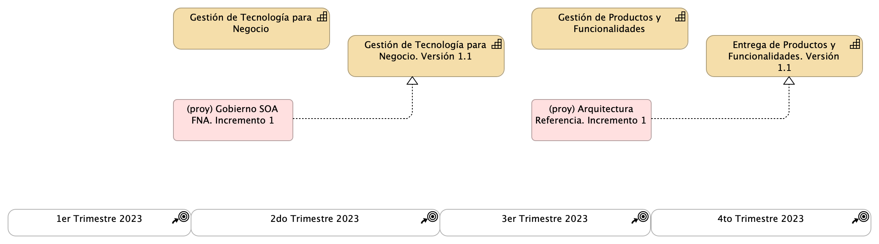

Imagen 1. Vista de evolución de capacidades dentro del alcance del proyecto hoja de ruta E-Service, período 2023, dominio de aplicaciones y servicios. Capacidades incrementadas para impactar a los objetivos Flexibilidad (OBJ3) y Fortalecimiento (OBJ2).

Por consecuencia de estos los proyectos PRY01 y PRY02 de la hoja de ruta, en el período 2023, y del consiguiente incremento en las capacidades del FNA incluidas en este alcance, la arquitectura SOA del Fondo evolucionará a su vez en dos versiones nuevas, como sigue

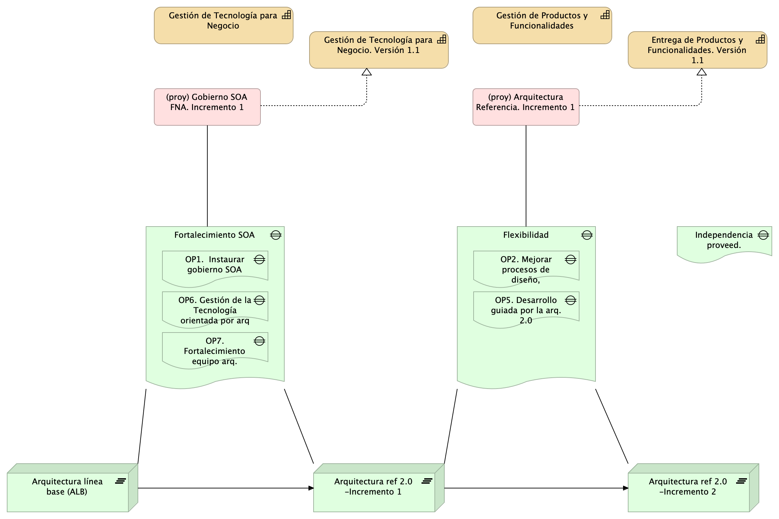

Imagen 2. Vista de evolución de arquitectura de referencia FNA a razón del las capacidades incrementadas.

## Ficha de proyectos

1. PRY01. Gobierno SOA FNA –Incremento 1: dominio de aplicaciones y servicios únicamente
2. PRY02. Arquitectura Referencia –Incremento 1: dominio de aplicaciones y servicios únicamente
3. PRY03. Estructuración de proyectos posteriores de la hoja de ruta E-Service

## Componentes modificados

Los aumentos de versión de la arquitectura SOA del FNA implica que ítems de trabajo, componentes de software, aplicaciones, tecnologías o recursos de capital humano deban ser modificados (aumentado de versión).

Con propósito únicamente ilustrativo de los ítems que pueden ser sujetos de variante (especialización) por concepto de los incrementos de la arquitectura del FNA, dominio de aplicaciones y servicios únicamente, bajo las condiciones de tiempo y recursos del proyecto de implemenatción de hoja de ruta E-Service, período 2023, presentamos a continuación una lista de aplicaciones de software que pueden llegar a cambiar (otros ítems se no presentes en este ejemplo pueden ser impactados).

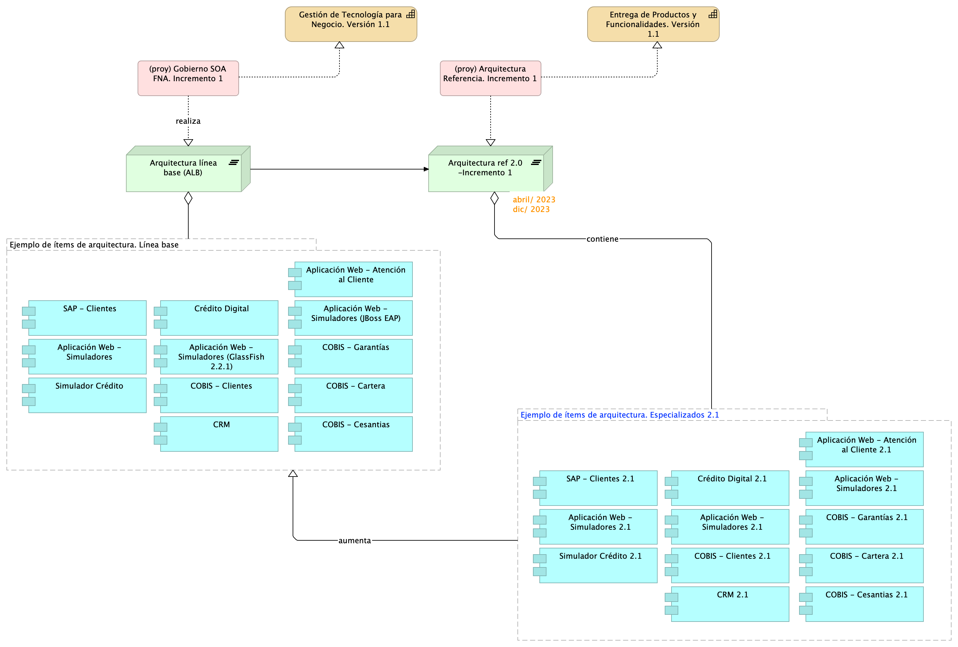

Imagen 2. Aplicaciones de software del FNA involucrados en los incrementos de versión de la arquitectura de referencia.

## Equipo Base del Proyecto

Organizado por proyecto.

### PRY01. Gobierno SOA FNA –Incremento 1: dominio de aplicaciones y servicios

|  | Trabajo | Dedicación | Horas |
| --- | --- | --- | --- |
| Director / Gerente proyecto (Stefanini) | Calidad del proyecto | 100% o 50% | 1200 ** |
| Nota: este recurso puede ser individual, o común entre ambos proyectos del alcance |  |  |  |
| Especialista SOA 1, o Arquitectura empresarial (Stefanini/MEGA) | Referente para montaje de gobierno SOA, modelamiento procesos, software y servicios | 100% | 1200 |
| Nota: considerar un perfil parcial de apoyo al especialista SOA, experiencia en herr. MEGA |  |  |  |
| Especialista construcción software, servicios y componentes (Stefanini) | Referente para diseño de servicios y software, modelamiento procesos, software y servicios | 100% | 1200 |
| Personal del FNA | Receción y ejecución de gobierno SOA, modelamiento software y servicios | * | * |
| ○ Especialista SOA |  |  |  |
| ○ Especialista(s) construcción software |  |  |  |

### PRY02. Arquitectura Referencia –Incremento 1: dominio de aplicaciones y servicios

|  | Trabajo | Dedicación | Horas |
| --- | --- | --- | --- |
| Director / Gerente proyecto (Stefanini) | Calidad del proyecto | 100% o 50% | 1200 |
| Nota: este recurso puede ser individual, o común entre ambos proyectos del alcance |  |  |  |
| Especialista SOA o Arquitectura de software (Stefanini) | Referente y vigilancia de implementación y diseños, modelamiento software y servicios | 100% | 1200 |
| Especialista construcción software, servicios y componentes (Stefanini) | Implementación y vigilancia de implementación y diseños, modelamiento software y servicios | 100% | 1200 |
| Personal del FNA | Receción y ejecución de diseños, requerimientos, e implementación, SOA, modelamiento requerimientos, procesos y servicios | * | * |
| ○ Especialistas de aplicaciones pertenecientes al incremento de versión de la arquitectura FNA (ver Figura3. Aplicaciones de software del FNA involucrados en los incrementos de versión de la arquitectura de referencia) |  |  |  |
| ○ Líder funcional de aplicaciones pertenecientes al incremento de versión de la arquitectura FNA |  |  |  |

(*) La dedicación y horas de participación de los recursos internos la dispone el FNA.

(**) 160 hrs/mes * 8 meses = 1,280 hrs proy

## Plan de Trabajo

Organización del proyecto. El proyecto está organizado en 4 fases. La fase de Levantamiento (LVT) presentada abajo en la imagen determina en detalle los elementos de gobierno y de la arquitectura que se evolucionarán en los dos incrementos planteados en el alcance consignado arriba, periodo 2023, que se corresponden con las fases 2 y 3 de la imagen abajo.

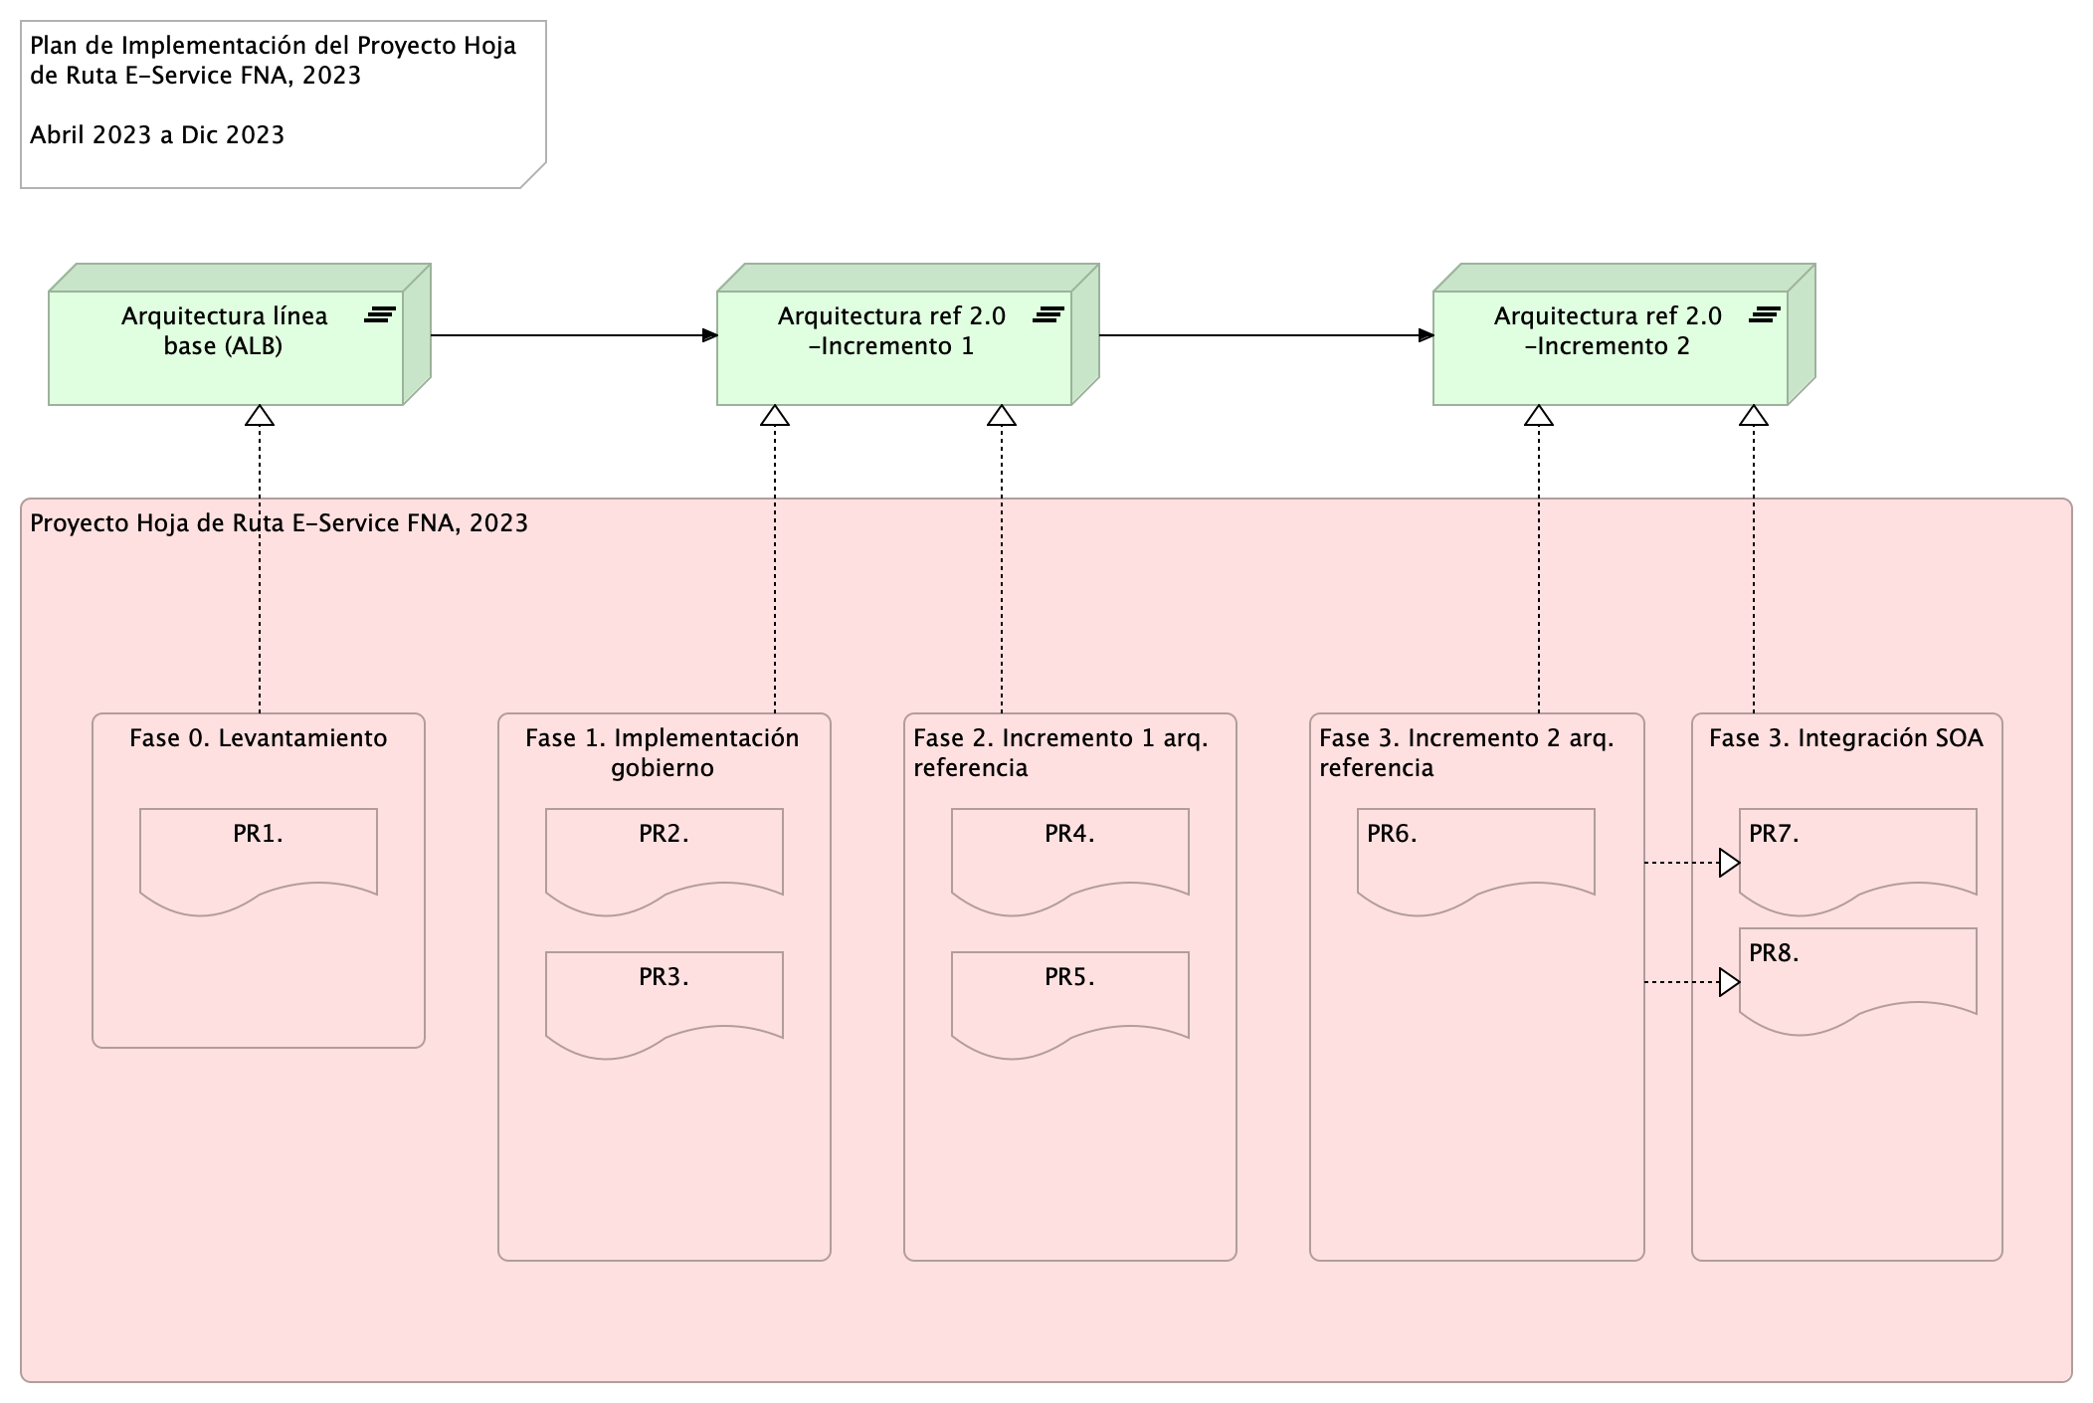

Imagen 4. Plan de Implementación del Proyecto Hoja de Ruta E-Service FNA, 2023. Abril 2023 a Dic 2023. Ver 1.0

La fase 1, Gobierno, diseña y determina los procesos de gestión de mejoramiento de la arquitectura SOA y la vigilancia de riesgo técnico que regirán en adelante en el FNA. Estos mismo procesos de gobierno aplican en las fases sucesivas del proyecto.

Las fases 2 y 3 impactan directamente a elementos de la arquitectura SOA del FNA, esto es, sistemas de información, herramientas de software, servicios, o componentes seleccionados en la fase Levantamiento.

Finalmente, la fase 4 se encarga de ejecutar los indicaddores de medición de desempeño, tanto del gobierno como de los incrementos de evolución de la arquitectura de referencia 2.0 (ver resultados del diagnóstico E-Service, 2022).

## Entregables

Fase LVT

* Detalle de los ítems de arquitectura impactados por el proyecto
* Detalle de los recursos, herramientas, roles, responsabilidades y participanes

Fase 1

* Procesos de mejoramiento de diseño y vigilancia de riesgos técnicos
* Modelos actualizados de los ítems de arquitectura impactados por el proyecto

Fase 2

* ítems de arquitectura incrementados en ejecución
* Análisis de impacto y modelos actualizados de los ítems de arquitectura

Fase 3

* ítems de arquitectura incrementados en ejecución
* Análisis de impacto y modelos actualizados de los ítems de arquitectura

Fase 4

* Métricas de desempeño gobierno e implementación SOA
* Modelos actualizados de los ítems de arquitectura impactados por el proyecto

## Costo Beneficio (aproximado)

…

## Consideraciones

…

## EDT

## References